**Chap 2. Vector Space**

**2.1 Vector Spaces and Subspaces**

Vector space: 선형결합 연산이 같은 공간상에 존재하는 벡터들 사이의 공간.

벡터를 더할 수 있고 모든 vector를 scalar 배를 할 수 있음. -> linear combinations

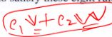

8가지 성질은 pdf 참조.

Ex0: n개의 성분을 가지는 column vector를 다 모으면 벡터 공간이 됨. R^n

Ex1: R^w는 무한개로 많은 component 가짐. (수열)

Ex2: 3x2 행렬의 공간은 R^6. Nxn 행렬은 R^(n*n)

Ex3: 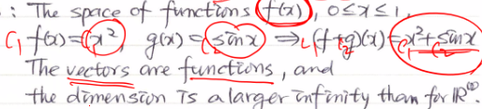

벡터를 함수로 생각할 수 있음. R^w보다 큰 무한대임. (0~1 실수가 1~무한대까지보다 많음)

Other examples는 pdf 참조

**벡터 공간의 Subspace는 벡터 스페이스에 대해 다음을 만족하는 non-empty subset. (linear combination이 subspace에 속함). Nonempty? -> 항상 0은 포함되기 때문.**

더하기, 스칼라곱(cx)에 닫혀 있음.

Zero vector는 모든 subspace에 속함.

가장 작은 공간 Z는 0만 포함. (zero dimensional)

Ex1: 2차원에서 1사분면만 공간으로 보면 subspace가 안 됨. 1,3사분면만 봐도 안 됨.

Ex2: nxn 매트리스는 R^(n^2) 공간 가짐. 이 때 subspace의 예시는 Lower triangular 집합, symmetric matrices의 집합은 모두 subspace.

A, B가 모두 lower triangular면 A+B와 cA도 lower triangular. Symmetric도 마찬가지. 물론 Zero matrix는 두 subspace에 모두 속함.

**The Column Space of A**

A(m*n 행렬)의 column들의 모든 linear combination은 R^m의 subspace를 이룬다.

즉 Column space는 A의 column에 대한 모든 linear combination을 포함한다. 이는 R^m의 subspace.

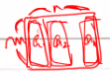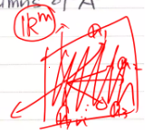 <- A의 column들 linear combination하면 hyper plane이 만들어 짐.

그리고 2A에서 b가 A의 column space에 속해야 하는 이유는 b를 구하는 계산식이 A의 column space에 대해 linear combination을 하기 때문.

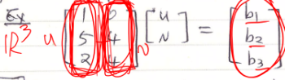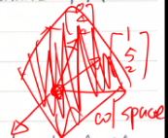

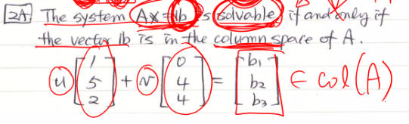

기하학적으로 생각하면 두 column으로 만든 평면 안에 b가 들어가 있어야 함. 칼럼들이 linearly independent하면 유일, 아니면 여러 가지가 나옴.

(i) 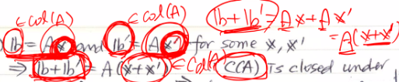

둘 더해도 column space에 들어감.

(ii) b를 c배 하면 cb = c(Ax) = A(cx) 따라서 c(b)도 A의 column 스페이스에 들어감.

따라서 column space는 더하기와 스칼라곱에 닫혀 있음. 따라서 column space는 R^m의 subspace가 됨.

가장 작은 column matrix는 zero matrix. 유일한 column combination은 b = 0

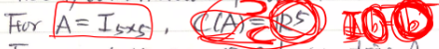

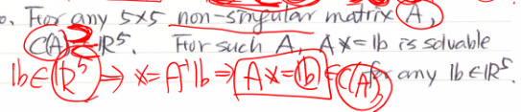

위는 아무 5x5 행렬(nonsingular)에 대해 Ax=b를 가우스 소거로 구할 수 있으므로 모든 b는 C(A)에 속함.

Chapter 1의 내용이 여기 들어가 있음. 거기서 우리는 nXn 행렬 (column space는 R^n)을 공부함. 이제 우리는 아무 형태의 singular matrix, rectangular matrix를 허용함. 그러면 C(A)는 0에서 R^m의 전체 공간 사이의 아무 곳이나 될 수 있음. Perpendicular space과 함께, 이 것은 Ax=b를 이해하는 두 접근 방법 중 하나를 제공함.

**The Nullspace of A**

Ax=b에 대한 두 번째 접근 방법은 첫 번째에 대해 “Dual”임. 그러니까 우변 b만 생각하는게 아니라 x까지 생각하는거. B=0은 항상 x=0 해답을 허용함, 하지만 무한대의 다른 솔루션이 포함될 수 있음. (n>m일 경우 식보다 미지수가 더 많기 때문에 항상 무한대).

이 때 Ax = 0이 되는 벡터를 모음. N(A) = { x | Ax = 0 } 으로 정의.

N(A)는 R^n의 subspace임. (C(A)가 R^m의 subspace인 것과 같이.)

(i), (ii)에 의해 더하기, 스칼라곱에 닫혀 있음을 증명. 두 조건은 b가 0이 아닐 경우 실패함. 즉 homogeneous equation (b=0인 경우)에 대한 해답들만 subspace를 형성.

A의 column들이 서로 Independent한 경우 nullspace는 항상 zero vector.

하지만 column들이 서로에 대해 dependent 하면 상황은 달라짐.

- 3차원일 때의 예시를 보면 nullspace가 c, c,-c이므로 nullspace는 line으로 나타나짐.

이 line은 원점을 지남(모든 subspace가 반드시 그래야 함).

**2.2 Solving Ax = 0 and Ax = b**

Chatper 1은 정사각형 invertible matrix에 집중함. Ax=b에 대해 하나의 solution만 존재했고 그것은 x = -A^-1b. 이 solution은 역행렬을 구하는게 아니라 elimination에 의해 구했음. 직사각형 행렬은 새 가능성을 열어줌. – U가 pivot의 전체 집합을 가지고 있지 않을 수 있음. 이번 섹션에서는 U에서 R로 reduce 하는 걸 진행함. R은 모든 solution을 바로 구해줌.

Invertible matrix는 nullspace는 오직 x=0만 포함. Column space는 전체 공간. (Ax=b는 모든 b에 대해 해답이 존재). Nullspace가 zero vector보다 넓고, column space가 모든 벡터를 포함하지 않을 경우에 대한 경우를 찾는 것이 이번 챕터.

1. Nullspace의 어떤 벡터 x_n은 particular solution x_p에 더해질 수 있음. 모든 linear equation에 대한 해답은 다음 형태. X = x_p + x_n.
2. Column space가 R^m의 모든 b를 포함하지 않을 경우, Ax=b를 풀 수 있게 하는 b에 대한 조건이 필요함.

Ax = 0은 null space를 구성하는 모든 x를 구하는 문제. 즉 null space를 구하는 문제.

Ax = b는 Ax_p = b를 만족하는 특정한 solution 하나만 구하면 됨. {x_p + x_n}..

1. nullspace가 zero vector보다 많은 벡터를 가지고 있거나 2. column space가 모든 벡터보다 작은 경우.

1. x_n이 nullspace에 들어가는 vector면 particular solution x_p와 더해서 x = x_p + x_n 으로 나타낼 수 있음. => A(x_p + x_n) = b. Ax_p = b를 구하는 어떤 x_p를 하나 구하고 Ax_n = 0을 구하는 모든 벡터를 구하면 Ax = b를 만족하는 모든 솔루션을 구할 수 있음.

x_n은 N(A)에 속함. (nullspace). x_n E N(A)

2. column space가 모든 벡터를 다 포함하고 있지 않으면, Ax=b를 풀 수 있게 하는 조건이 필요함.

**Ex0: 0x = b: 1x1 매트릭스.**

1. 0x=b는 b가 0이 아닌 이상 답이 없다. Column space는 0만 포함.
2. 0x=0은 무한개의 솔루션 존재. Null space N([0]) = 모든 x = R^1. particular solution은 x_p = 0이고 complete solution은 x = x_p + x_n = 0 + any x가 됨.

**Ex2: 2x2 시스템.**

1. B_2 = 2b_1이 아니면 솔루션 X. A의 칼럼 스페이스는 오직 (1,2)의 배수들로 이루어져 있음.
2. b_2 = 2b_1일 때, 무한개의 solution이 존재함. b가(2, 4면) X_p = (1, 1)일 . 그리고 x_n = (-c, c). <- 0, 0을 만족해야 하므로. 따라서 x = x_p + x_n = (1-c, 1+c)로 나타낼 수 있음.

**- Echelon Form u and Row Reduced Form R**

A = R^4 -> R^3 변환으로 볼 수 있음.

0이 있으면 pivot이 하나 밀려서 감. 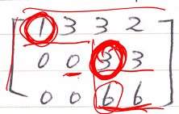

Upper triangular가 옆으로 조금 벗어난 계단형의 matrix가 만들어짐.

GFEA = U를 구함. => A = (GFE)^-1U = LU

방금 한 것도 Gauss 소거의 일종.

1. Pivot은 각 행의 첫 번째 nonzero.
2. 각각 Pivot의 밑은 0의 column. 소거를 통해 얻음.
3. 각각의 pivot은 상위 행에 있는 pivot의 오른 쪽에 위치함. 이 것은 계단형 패턴을 만듦. 그리고 zero row가 마지막에 오게 됨.

2B: mxn 매트릭스 A에서 L = MxM, U = MxN. PA = LU factorization이 됨.

U => 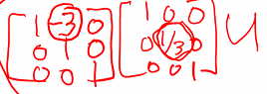.

R에서 pivot이 있는 원소만 가져오면 identity가 됨. 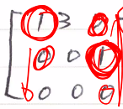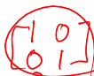

Rx = 0을 푸는 문제는 Ux = 0이나 Ax = 0을 푸는 문제와 같음.

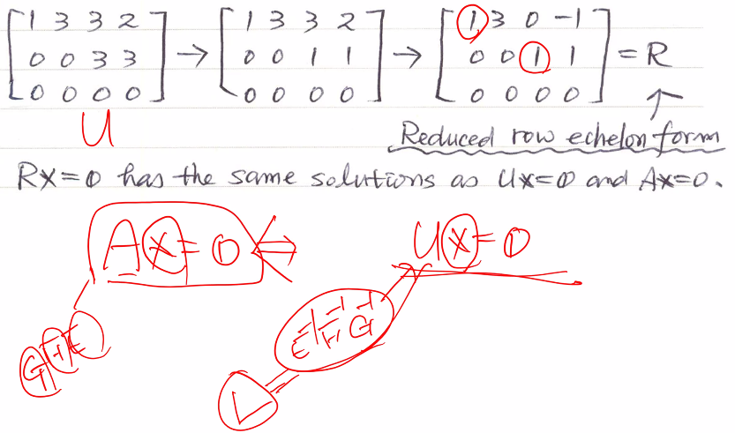

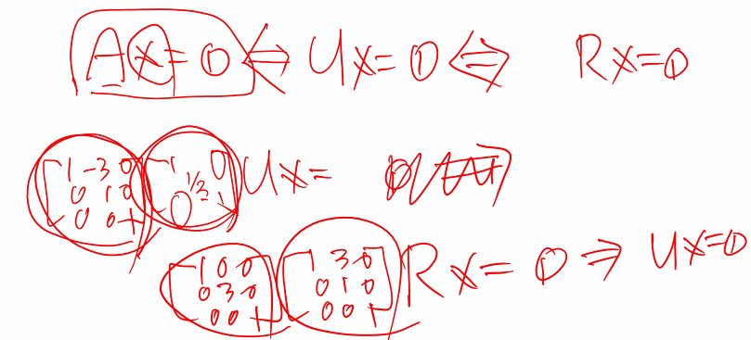

따라서 Ax = 0 과 Ux = 0 과 Rx = 0은 같다.

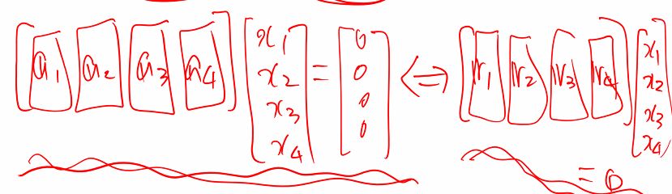

그리고 u에 대해서도 마찬가지. 즉

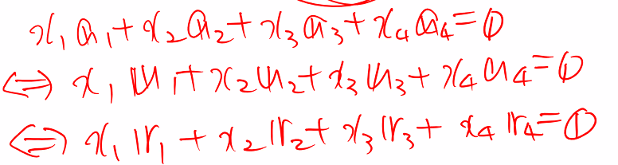

A와 r와 u의 linear combination들의 관계는 모두 똑같음.

2번째 열은 1번째 열에 3 곱해서 더한 값. 4번째 열은 1번째열 -1 곱해서 더하고 3번째 열을 더한 값.

**- Pivot Variables and Free Variables**

pivot이란? Gauss 소거를 할 때 multiplier를 계산할 때 분모에 들어가는 값들. 0이 되면 안됨.

Free variable이란? 1번째 column, 3번쨰 column에 pivot이 나왔으므로 거기에 해당하는 variable u,w가 pivot variable이고 나머지 v, y가 free variable임. Free는 자유롭게 구할 수 있으나 Pivot variable들은 free variable에 종속.

Free variable이 2개면 차원이 2개. A1과 a3은 linearly independent.

Ax = 0을 푸는 것보다 Rx = 0을 푸는 것이 쉽다.

pivot들은 식에서 한 번만 등장.

Null space는 2차원 vector 공간. 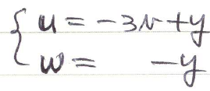

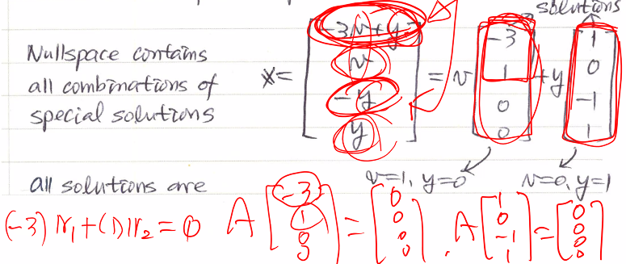

A1, a2, a3의 관계 = r1, r2, r3의 관계

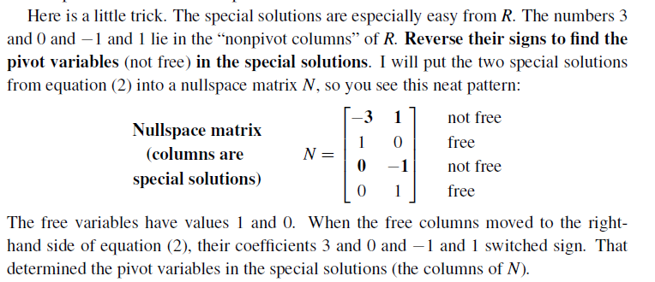

2차원 벡터.

1. Rx=0에 도달하면 pivot variable과 free variable을 찾음.
2. 하나의 free variable에 1을 주고 나머지를 0을 주고 Rx = 0을 구함. 이 x는 special solution임.
3. 모든 free variable은 2번에 의해 각각의 special solution을 만듦. Special solution의 combination이 nullspace를 형성함. (Ax=0에 대한 모든 solution).

중요한 theorem: matrix가 column이 row보다 많으면 (n > m), m개의 row는 최대 m개의 pivot만 가질 수 있기 때문에, 최소 n-m개의 free variable이 존재. Reduce 과정에서 더 많은 free variable이 생길 수도 있음. 하지만, 최소 1개의 변수는 free여야 함. 이 free variable은 어떠한 값이라도 대입할 수 있고, 다음 결론을 이끔.

2C: Ax = b 에서 (n>m)일 경우, 최소 1개의 special solution을 가지고 있음: x=0보다 더 많은 solution을 가지고 있다.

Nullspace는 free variable의 개수, 그리고 special solution의 개수와 같은 “차원”을 가지고 있음.

중심 아이디어(subspace의 차원)은 다음 섹션에 자세하게 나옴. Free variable을 nullspace를 위해 세고, pivot variable을 column space를 위해 센다.

**- Solving Ax=b, Ux=c and Rx=d**

Ax = 0은 Rx = 0과 같았지만, 이 경우는 우변이 0이 아니므로 달라짐.

Ax = b => Ux = c => Rx = d.

Ux = c에서 c는 L^-1b이므로 계산해보면 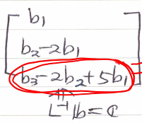와 같이 나옴.

근데 맨 밑에가 0이 되어야 하므로 b3-2b2+5b1 = 0이 되어야 함.

A의 column space와 r의 column space는 다르지만 두 식에서 column들의 관계는 여전히 같음.

b가 C(A)에 속한다면 Ax=b는 찾기 쉬움.

자세한 풀이는 pdf 참조.

즉 column은 4개지만 2,4번째 column은 1,3번째에 dependent하므로, C(A)는 3차원 공간에서 평면을 형성함. (1, 3번째 column에 의해). 이 평면은 b3-2b2+5b1=0을 만족하는 모든 벡터 b의 평면과 같음.

B가 C(A)에 속한다면, Ax=b의 해답은 찾기 쉬움. Ux=c의 마지막 식이 0=0이므로, free variable v와 y에 이전과 같이 아무 값이나 줄 수 있음. Pivot variable u와 w는 back-substitution에 의해 정해짐.

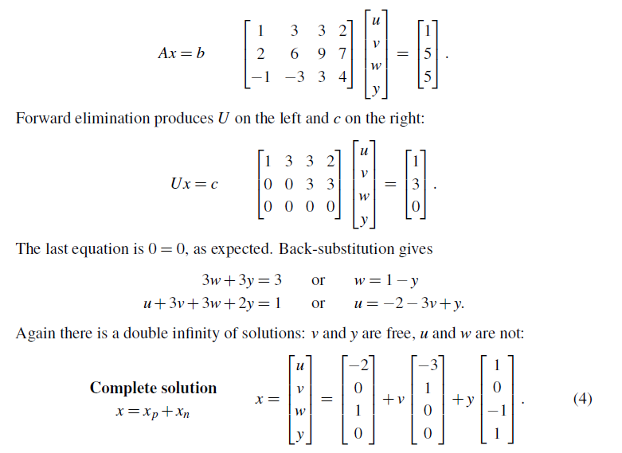

Particular solution은 모든 free variable을 0으로 주고 풂.

위 식은 Ax=0에 대한 모든 답에 x_p을 더함. X_p는 Ax=b에 대한 particular solution.

Ax=b에 대한 모든 해답은 x_c = x_p + x_n으로 나타낼 수 있음!

기하학적으로, 해답들은 2차원 평면을 이루지만, 원점을 지나지 않기 때문에 subspace가 아님. X_p만큼 이동한, nullspace에 평행한 평면이 됨.

문제 푸는 순서를 정리하면,

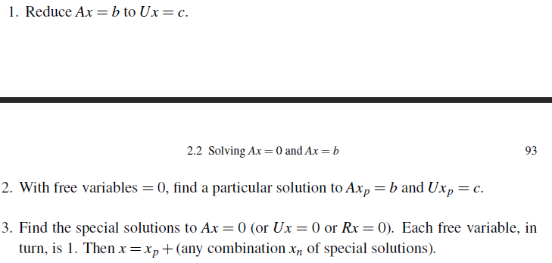

더 쉬운 방법이 있다!

Ax = b ⬄ Ux = c ⬄ Rx = d 에서,

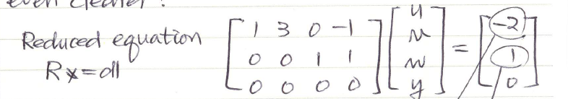

Reduced Form을 만들면 R이 identity에 가까운 형태가 나오기 때문에, 구하기 쉬움.

예시에서 v와 y에 0을 넣으면 u와 w가 바로 나옴. 따라서 d의 원소 -2, 1이 바X_p의 pivot variable u, v에 들어감.

그 뒤 special solution을 구할 땐

Ax = 0 ⬄ Ux = 0 ⬄ Rx = 0이 됨. 그 뒤 각각 free variable에 1을 넣는 식으로 구함.

그러면 Rx = d에서 d가 0이 됨.

여기서 special solution을 구하면,

1. V = 0, y = 1이면 u = 1, w = -1이 되고 오른쪽은 (1, -1, 0) 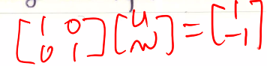

여기서 (u, v, w, y) = y*(1, 0, -1, 1)인데, 결국 R에서 y쪽 열에 -1을 곱해서 그 원소들을 u와 w에 넣은 것과 동일한 게 됨.

1. V = 1, y = 0이면 마찬가지로 v쪽 열에 -1 곱해서 그 원소들을 u와 w에 넣은 게 됨.

그럼 여기서도 (u, v, w, y) = v*(-3, 1, 0, 0)

위와 같은 식으로 R의 모양만 보고 special solution들도 구할 수 있다는 의미!!

위의 과정을 정리한게 2D. 3번째.

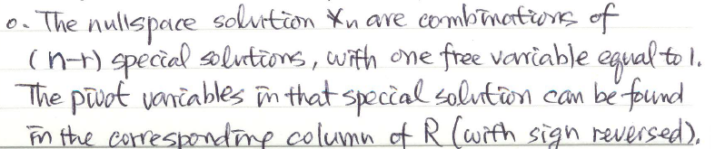

2D. 1번째 => R에서 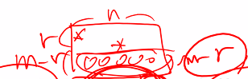 밑에 n-r개의 원소가 0이 되어야 문제가 풀림.

2D. 2번째 => X_p는 free variable들을0으로 둔거. Pivot variable들은 d의 첫번째 r개의 원소들. 따라서 Rx_p = d. 즉 따라서 x_p의 pivot variable들은 d를 그냥 넣어도 된다는 뜻.

**여기서 pivot이 r개일 때 matrix의 rank를 r이라고 한다.**

Rank r이 중요한 이유: 그것은 row space의 pivot row를 세고 column space의 pivot column을 센다. nullspace에는 n-r개의 특별해가 있다. B, c, d에 대해 m-r개의 solvability condition이 있다.

**2.3 Linear Independence, Basis, and Dimension**

행렬의 크기 n과 m은 linear system의 진정한 크기를 알려주지 않음. 따라서 중요한 것은 **rank r.** rank는 소거 과정 중 pivot의 개수로 나타낼 수 있고, 마찬가지로 U는 r개의 nonzero row를 가지고 있음.

Rank는 행렬 A의 진정한 independent row의 개수를 샌다.

**Linear Independence**

2E

벡터들 v1, …, vk가 있고 그들의 combination c1v1 + … + ckvk가 있을 때,

linear combination이 0이 되려면 c_i = 00인 경우만 가능하다고 가정하면, 벡터들은 서로 linearly independent.

하나의 c라도 nonzero면, 벡터들은 linearly dependent. => 하나의 벡터는 다른 벡터들의 조합이 됨. 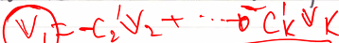 <- 이런 식으로.

3차원 공간에서 생각하면,

만약 2개의 벡터가 같은 선에 있을 경우 dependent, 3개의 벡터가 같은 평면에 있을 경우 dependent. 4개의 벡터는 R^3 공간에서 항상 linearly dependent함.

Ex1: v1=zero vector면 set은 linearly dependent.

Ex3:

대각선 원소가 모두 0이 아닌 U에 대해, column들이 linearly independent.

왜냐하면 열마다 c1, c2, c3를 곱해서 더했을 때 c가 모두 0이 되어야 하기 때문.

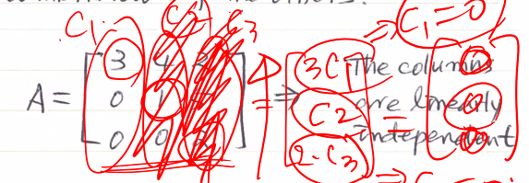

**일반화하면, A의 column들은 N(A) = {zero vector}인 경우에만 independent 하다.**

즉, Ax = 0 ⬄ x = 0.

Echelon Matrix U의 nonzero인 행들은 independent 여야 한다. 마찬가지로 Pivot을 담고 있는 열들은 linearly independent하다. 즉 pivot이 있는 곳은 row와 column이 모두 independent.

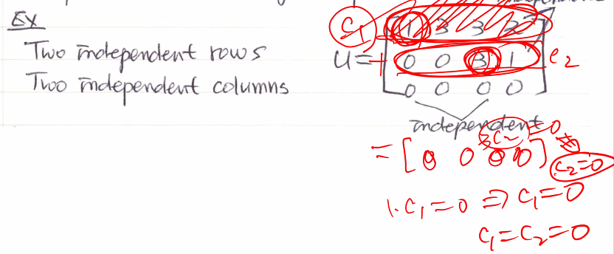

위와 같이 c들이 0이 되는 것이 증명됨.

a1, a3: independent ⬄ u1, u3: independent ⬄ r1, r3: independent

2F

Echelon 행렬 U에서 r개의 nonzero 행과 Reduced 행렬 R에서 r개의 nonzero 행은 둘다 linearly independent. 따라서 r개의 열들이 pivot을 담고 있다.

Ex4: 교과서 참조

벡터가 independent한지 확인하려면 Ac = 0에서 c!=0인 해가 있으면 dependent임. Free variable이 없으면(rank n) 벡터가 independent. Rank가 n보다 작으면, 최소 하나의 free variable이 nonzero가 될 수 있고 따라서 column들은 dependent.

2G

R^m의 n개의 벡터는 n>m이면 linearly dependent. 미지수가 식보다 많다. Pivot이 n개보다 작기 때문에.

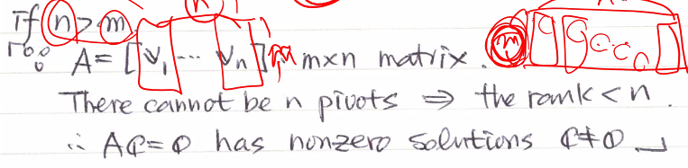

**Spanning a Subspace**

Vector가 공간을 확장한다는 게(span a space) 무슨 뜻이냐? A의 column space는 column들에 의해 확장된다. 그들의 combination이 전체 공간을 생성함.

**2H**

벡터 공간 V가 l개의 벡터에 w1, … wl과 같은 linear combination들로 이루어지면, 이 벡터들은 space를 span한다. V의 모든 벡터 v는 w의 어떤 조합이 됨.



W의 다른 조합이 같은 v를 나타낼 수도 있음. c는 unique할 필요는 없음. 왜냐하면 Spanning set은 엄청나게 클 수 있음. 0 또는 심지어 모든 벡터를 포함할 수도 있다.

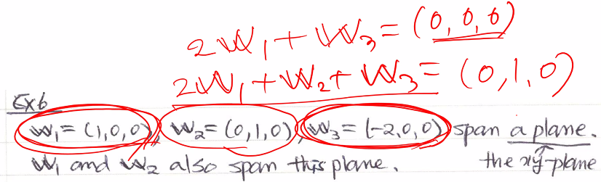

위 처럼 벡터가 dependent하면 spanning set이 유일하지 않음. 위와 같이 다른 w들의 조합으로 같은 벡터가 나옴.

W1와 w2만 가지고도 xy 공간을 만들 수 있음. 반면에 w1과 w3은 선을 span함.

Ex7- A의 column 스페이스는 정확하게 column들로 스패닝 된 공간과 같고, 마찬가지로 row 스페이스는 정확하게 row들로 스패닝 된 것과 같음.

A를 어떠한 x로 곱하면 column들의 combination을 만듦. Column space의 vector Ax가 됨.

단위 행렬의 coordinate vector e1, …, en은 R^n을 확장함. 모든 벡터 b=(b1,…,bn)은 이러한 column들의 combination이 된다.

**Basis for a Vector Space**

B가 column들의 조합인지 알려면 Ax=b를 풀어야 함.

column들이 independent인지를 보려면 Ax=0을 풀어야 함.

Spanning은 column space를 포함하고, independence는 nullspace를 포함함.

coordinate vector e1,…,en은 R^n을 span하고 linearly independent함. 즉, 그 집합의 어떠한 vector도 버려지지 않음.

**2I**

V의 basis는 다음 두 특징을 가진vector들의 sequence이다. (순서가 중요)

1. vector들은 linearly independent. (너무 많지 않음. n개보다 많으면 안 됨) – 좌표의 유일성 보장.
2. 공간 V를 span함. (너무 적지 않음)

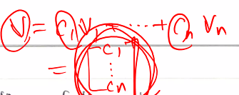

위의 특징들의 뜻은, 공간의 모든 벡터는 basis vector들의 combination임을 의미한다. (걔네가 span하기 때문). 또한combination은 unique 함을 나타낸다. 유일해야 좌표로써의 역할을 함.

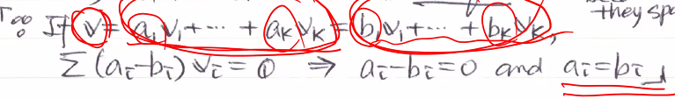

즉 basis vector의 조합으로 나타낼 수 있는 벡터 v는 오직 한 가지만 존재함. (유일)

Basis가 필요한 이유? Basis는 좌표를 결정하기 때문.

Vector space는 무한개의 다른 basis들을 가지고 있음. 정사각형 행렬이 invertible할 때마다, 그 column들은 independent함. 따라서 걔네는 R^n의 basis가 됨.

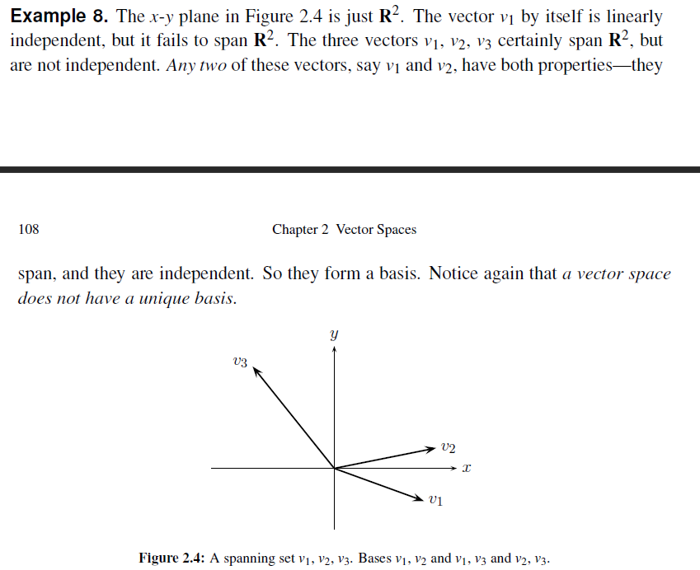

**Ex9**

Echelon matrix U에서 pivot이 있는 칼럼들만 있어도 basis를 위한 column space를 다 나타낼 수 있음. 4개 칼럼도 U의 column space를 span하지만, independent하지 않다.

하지만 벡터 공간은 무난히 많은 basis를 가질 수 있음. (예를 들어 1,4 칼럼도 basis를 만들 수 있음)

C(U)와 C(A)는 서로 같지 않음. Row space는 같지만 column space는 같지 않음. 하지만 independent column의 개수는 바뀌지 않음. 즉 rank of A == rank of U

정리하면, matrix의 column들은 그것의 column space를 span함. 만약 서로 independent하면 column space의basis가 됨(직사각형 행렬이든 정사각형 행렬이든 관계 없이). 만약 전체 공간 R^n의 basis를 찾는다면, 행렬은 반드시 정사각형이고 invertible이어야 함.

**Dimension of a Vector Space**

**2J**

벡터 V의 아무런 2개의 basis는 같은 개수의 vector를 가짐. 이 숫자는 공간의 “degree of freedom”를 나타내고 모든 basis에 의해 공유됨.

V의 차원(dimension)은 basis의 벡터의 개수로 정의됨.

**2K**

같은 벡터 스페이스에 대해 basis들(v1,…,vm / w1,…,wn)이 있으면 그 둘의 개수는 같아야 함.

N이 m보다 크다고 가정하면, v가 basis를 형성하기 때문에, space를 span하게 됨.

모든 w_j는 v의 조합으로 나타낼 수 있음. 만약 w1 = a11v1+…+am1vm이라고 하면, VA의 첫 번째 열이 된다. W가 크기가 m*n인VA로 나타나지는데,

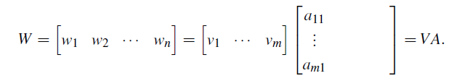

A는 가로로 긴 행렬이기 때문에 (n>m), Ax=0에 대한 nonzero solution이 존재함. 따라서 0이 아닌 벡터 x로 VAx = 0, Wx = 0이 되도록 할 수 있음. 이 뜻은 w들이 dependent란 얘기. 근데 이건 w가 basis이므로 정의에 따라 w는 independent이기 때문에 불가능. 비슷하게, n<m인 경우는 v와 w의 역할을 바꿔서 모순임을 증명할 수 있음.

General Rule: k차원의 subspace에서, k개 이상의 vector의 집합은 independent할 수 없고 공간을 span할 수 없다.

**2L**

Linearly independent한 V가 주어져 있으면, 필요할 경우 벡터를 추가해서 basis로 만들 수 있음.

어떠한 V의 spanning set 은 필요한 경우 벡터를 버리면서 basis로 reduce될 수 있음.

**요점은, Basis는 maximal independent set**임. 즉 independent 중 가장 많은 셋임. Independence를 유지하면서 더 커질 수 없다.

**Basis는 또한 minimal spanning set**. Span을 유지하면서 더 작아질 수 없음.

Note: matrix의 basis는 없음!! => matrix는 rank.

벡터공간의 rank도 없음!! => rank는 pivot의 개수.

Basis의 dimension도 없음!! => dimension은 공간의 차원. Basis는 공간을 만드는 수.

It is the dimension of the column space that equals the rank of the matrix,

=> column space의 dimension은 matrix의 rank와 같다.

**2.4 The Four Fundamental Subspaces**

m*n 행렬에서 Column space는 R^m의 subspace. Row space는 R^n의 subspace

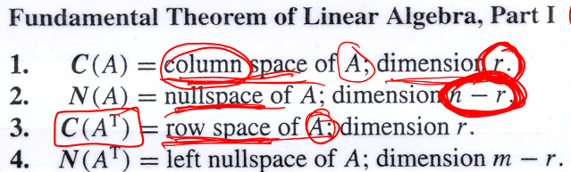

여기서 r은 rank를 의미함.

N(A^t) = {y | A^ty = 0}. => {y | y^tA = 0^t} . 왼쪽에서 A를 곱해서 0인게 나온거.

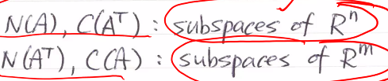

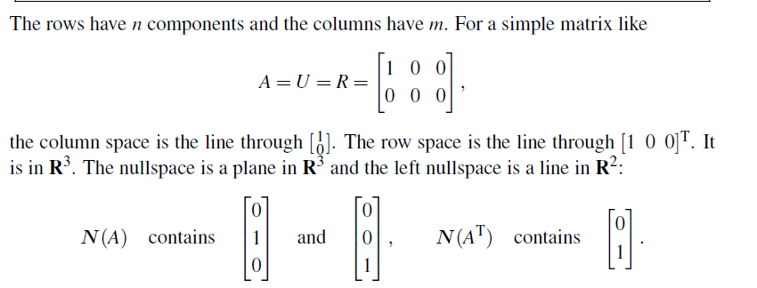

**2M**

A의 row space C(A^t)는 U의 row space와 같은 r 차원을 가짐. 왜냐하면 A와 U, R의 row space는 동일하기 때문.

소거 과정은 row space는 건드리지 않음. U의 모든 row들은 A의 linear combination.

**2N**

A의 nullspace는 U와 R의 nullspace와 같음. Ax=0 식의 r만 independent.

N(A)는 n-r의 차원을 가짐. Special solution은 N(A)의 basis.

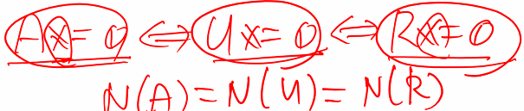

**2O**

C(A)의 차원은 r과 같음. (따라서 row space와도 같다).

Independent한 column들의 숫자는 independent한 row의 숫자와 같다.

Row space와 column space는 같은 차원 r을 가짐! (row rank == column rank)

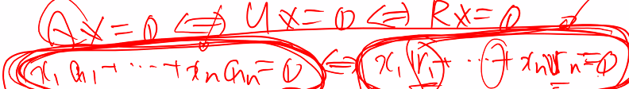

위와 같이 풀어썼을 때 r에서 pivot이 아닌 것들을 모두 날리면 되는데 따라서 A는 pivot 칼럼들과 관계가 생김.

Ax = 0 ⬄ Ux = 0 ⬄ Rx = 0은 모두 같은 solution을 가지고 있기 대문에, 하나의 column의 set이 independent면 다른 시스템들의 column set또한 그렇다.

**2P**

Left nullspace N(A^T)는 m-r의 차원을 가짐.

A가 m*n이면 A^T는 n*m. 따라서 N(A^T)는 R^m의 subspace가 된다.

Pivot variable 개수 + free variable 개수 = column의 개수. (r + (n-r) = n for A).

즉 C(A) 차원 + N(A) 차원 = column 개수. 이는 A^T에도 적용.

A의 row들이 combination이 되어 U에서 (m-r)개의 zero row가 생김.

PA = LU => L^-1PA = U. 에서 마지막의 m-r개의 row는 모두 0이기 때문에 invertible.

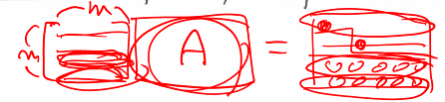

L^-1P에서 밑의 r개의 row는 nullspace.

예시

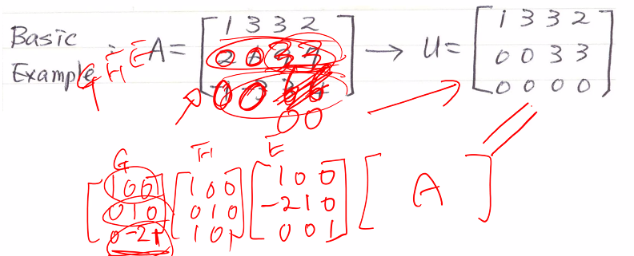

여기서 GFE = L^-1.

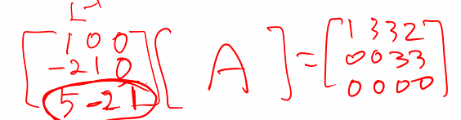

여기서 (5 -2 1)이 A의 left nullspace. 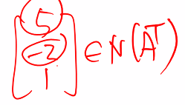

이 때 가 성립. 곱해서 모두 0이 된다는 건 수직이라는 의미.

**Ex1: pdf 참조**

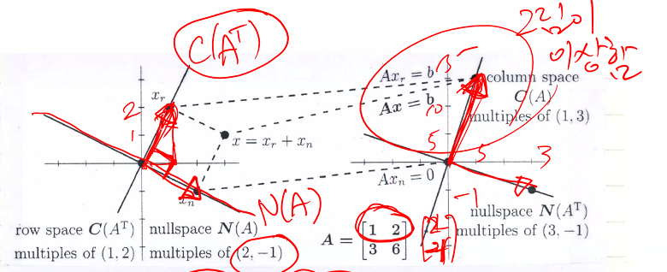

위 그림은 수직 관계를 보여줌. C(A^t) ㅗ N(A), C(A) ㅗ N(A^t)

근데 만약 A의 마지막 원소가 7이 되면 r=2가 되고, matrix는 invertible이 된다.

**Existence of Inverses**

1. Exsistence: Full row rank r = m에서, Ax = b는 적어도 하나의 solution이 존재.

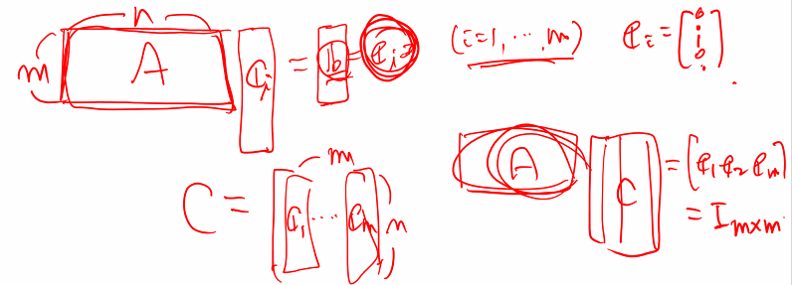

C(A) = R^m. pivot들이 m개가 있으므로 거기 있는 column들은 independent.

C(A)가 R^m 이므로 b는 어떤 걸 가져오든 solution이 최소 하나 존재. (column space를 꽉 채우고 있어서 그렇다는데..)

이 때 AC = I_m.이 됨. m <= n일 때만 가능.

Uniqueness: full column rank r = n에서 Ax = b는 column들이 linearly independent인 경우에만 최대 1개의 solution 존재.

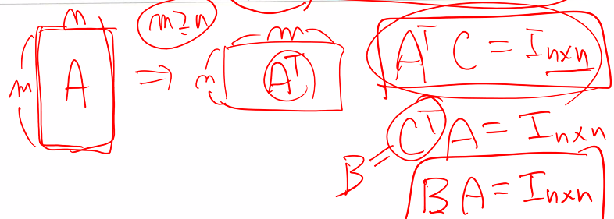

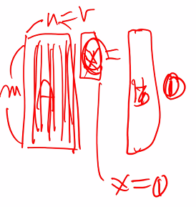

이렇게 BA = I_n이 됨. m >= n일 때만 가능. N=r, b는 R^m에 속함. 이 때 R^m 이 R^n보다 크다. 이 경우에는 solution이 없거나 있으면 최대 1개만 존재.

1번 Existence를 다시 보면,

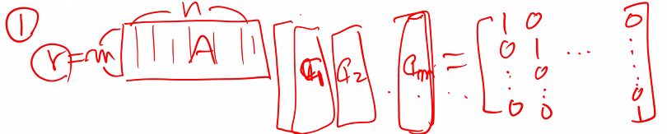

위와 같이 r을 A_m*nC_n*m = I_m*m 의 형태로 나타낼 수 있다.

A가 꽉 찼으므로 특정 C를 곱해서 I를 만들 수 있음.

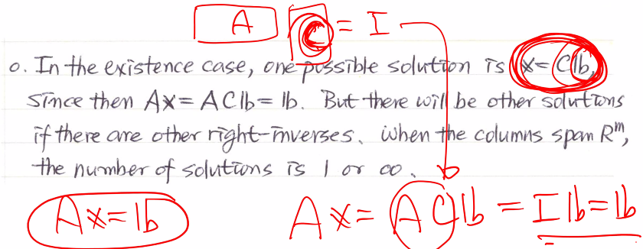

여기서 C는 여러 가지가 존재 가능.

2번 Uniqueness를 보면,

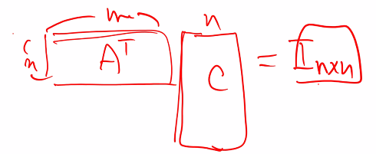

A^T와 C를 곱해 I_n*n을 만들 수 있음. -> C^TA = I_n*n

C^T를 B라고 하면, B가 A의 left inverse.

1번을 이용해서 2번을 쉽게 증명 가능.

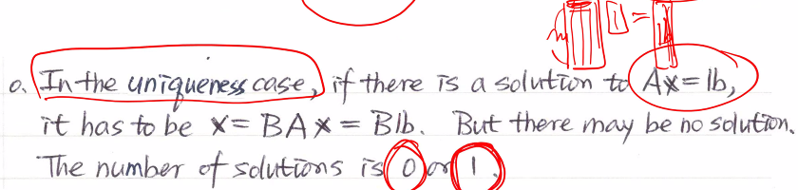

차원이 b보다 작기 때문에 솔루션이 없거나 있으면 최대 1개만 존재.

X = IX = BAX = Bb 에서 X를 찾음. 존재한다면 반드시 Bb의 형태.

best left, right inverse는 와

같이 나타냄. 이 때 BA = I와 AC = I는 자명하지만,

A^TA는 rank가 n일 경우 inverse 존재. AA^T는 rank가 m이면 inverse 존재.

**EX2**

여기서 AA^T = ((16, 0), (0, 25)). (AA^T)^-1은 역수를 취한 값.

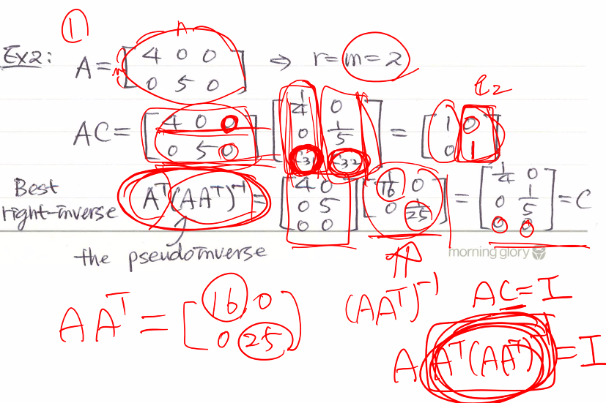

Left Inverse는 다음과 같이 구함. 오른쪽 행렬을 A라 해야 밑의 수식이 맞아 떨어짐.

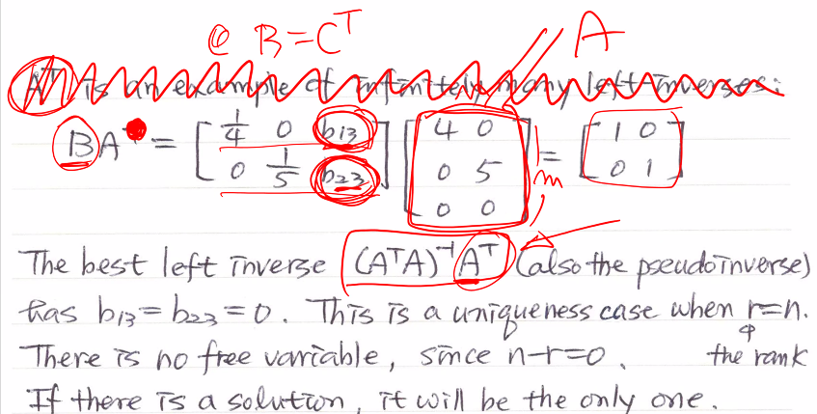

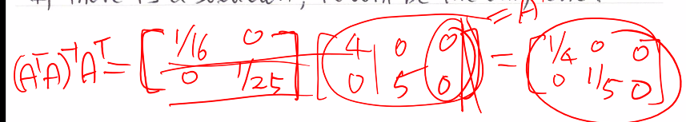

**Full rank의 invertible 조건 정리. (r = m = n)** 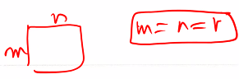

밑의 그림 참조

정사각형 행렬에 대해서 나타냄.

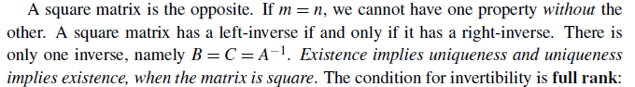

즉 full rank여야 invertible하다는 거고, 그 밑에 조건들이 있음.

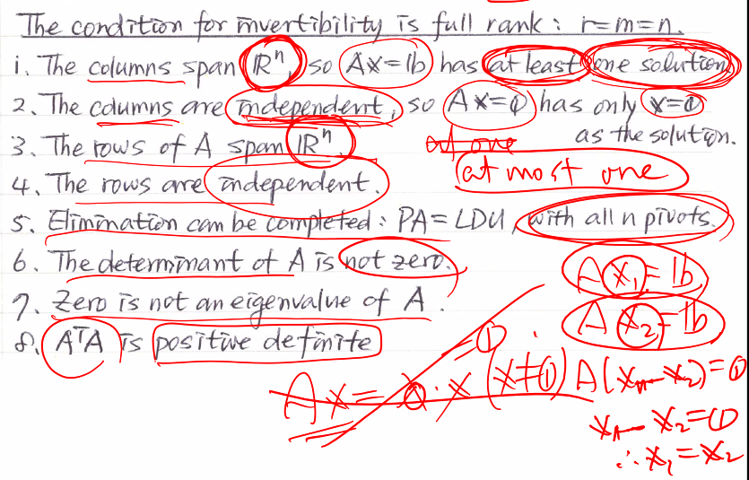

Positive Definite는 뒤에 나옴. 일단 정의는 아래 그림과 같음.

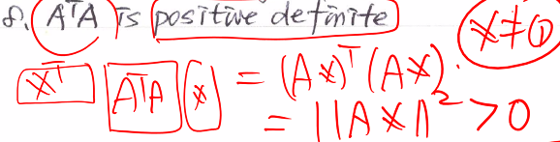

**Matrices of Rank 1**

Rank 1의 매트릭스는 가장 간단한 form을 가짐. 모든 column이나 row가 같은 방향 혹은 반대 방향.



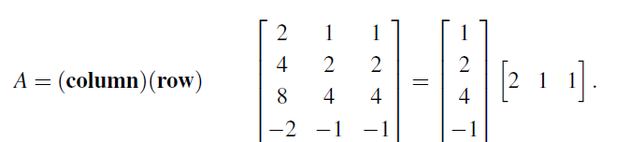

**2.6 Linear Transforms (선형 변환)**

A: X -> Y의 선형 변환일 경우 이 변환을 matrix로 표시할 수 있음.

**2T**

벡터 2개 x, y가 있을 때, A(cx+dy) = c(Ax) + d(Ay). Linear combination을 보존함.

이러한 요구사항을 만족하는 모든 변형 T(x)를 선형 변환이라고 함. T: R^2 -> R^2.

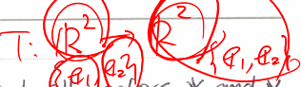. Basis는 왼쪽처럼 {e1, e2}를 해줌. 이 때 sequence 이므로 순서를 지켜서 적어야 함.

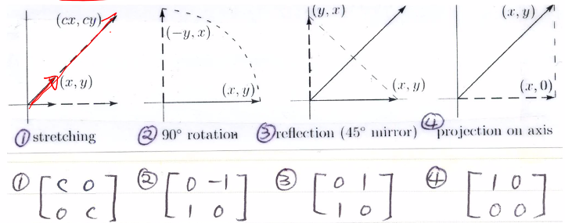

**Ex1**

미분은 선형임. N차 다항식은 basis가 1, t, t^2, …, t^n이 됨.

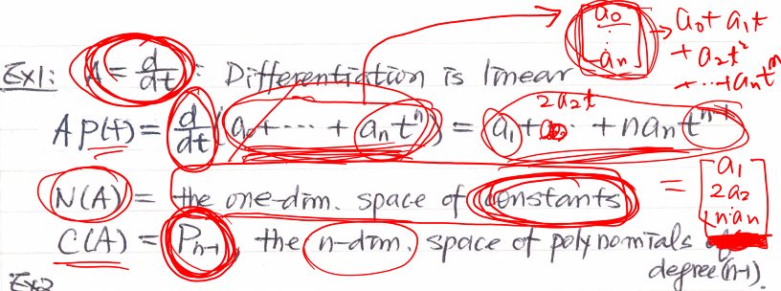

**Ex2**

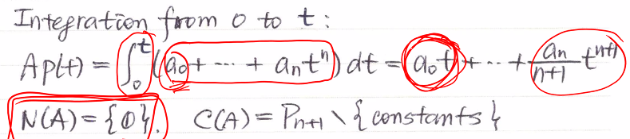

적분의 nullspace는 0밖에 없음. 다른걸 적분하면 1차가 나오니.

Column space는 constant를 빼야 함. 0은 포함.

**Note**

A_p = p^2이나 A_p = p+1 같은건 linear가 아님! (뒤에껀 0을 넣으면 0을 보존하지 않기 때문.)

**Transformations Represented by Matrices**

Linearity: X = c1x1 + … + cnxn 이면 Ax = c1(Ax1) + … + Cn(AXn).

A: X <x1,…,xn> -> Y <y1,…,yn>

만약 우리가 basis의 각각의 벡터의 Ax를 안다면, 각각 Ax에 대한 전체 공간을 알 수 있음.

(Ax_i 에서만 알면 linear combination을 하면 되므로 모든 A_x를 알 수 있음.)

**Ex4**

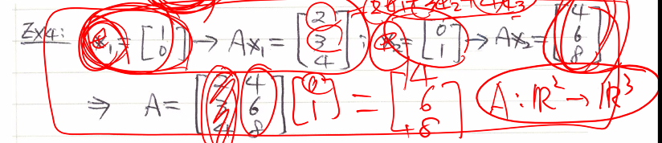

Standard basis일 경우 위와 같이 됨.

근데 basis를 v1=(1,1) v2=(2,-1) 로 바꾸면, v1 = e1+e2, v2=2e1-e2.

Av1 = 6e1 + 9e2 + 12e3 / Av2 = 0e1 + 0e2 + 0e3.

A: R^2 <v1, v2> -> R^3 <e1, e2, e3>. A의 matrix 표현은 [[6, 0], [9, 0], [12, 0]].

**Differentiation**

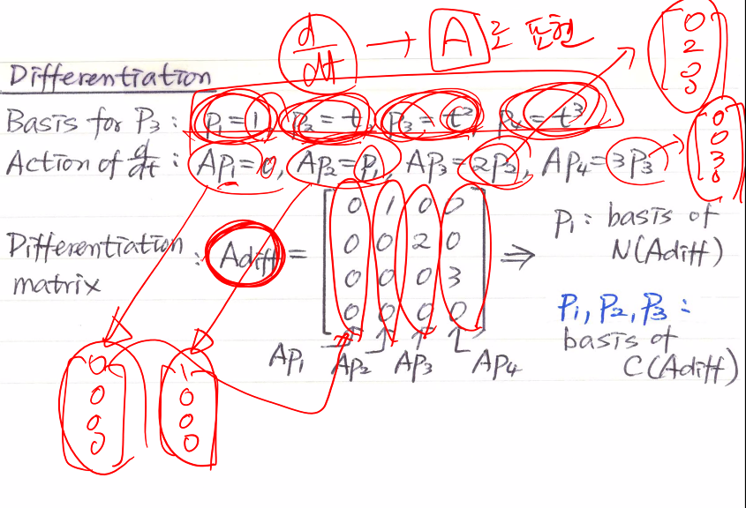

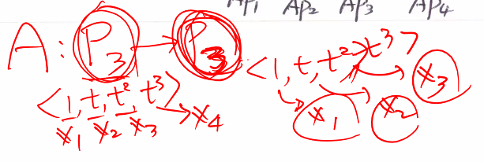

Nullspace는 P_1, Column space는 P1, P2, P3가 됨.

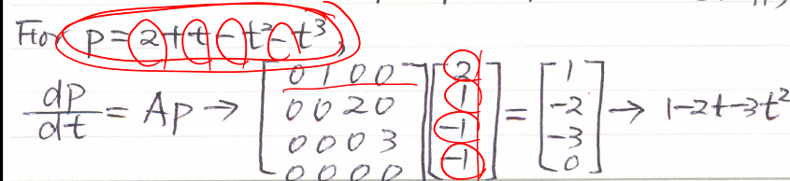

위와 같이 예시로 계산해보면 잘 나타나짐.

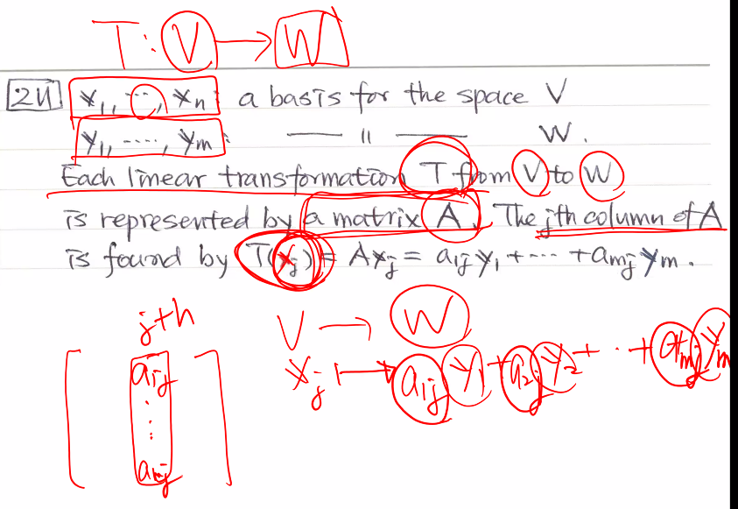

임의의 X를 가져오면 X = c1x1 + … + cnxn

T(X) = c1T(x1) + … + cjT(xj) + cnT(xn).

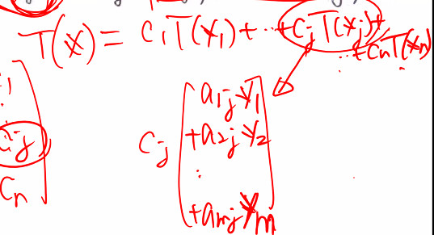

즉 tranformation 과정에서 y가 숨어서? 더해진다는 의미.

**Integration**

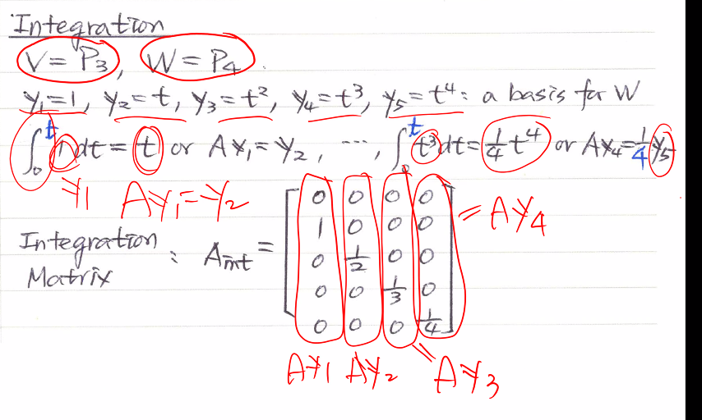

적분하고 미분하면 Identity가 나오게 됨. (A_diff*A_int). 순서를 반대로 하면 이상한 matrix가 나옴.

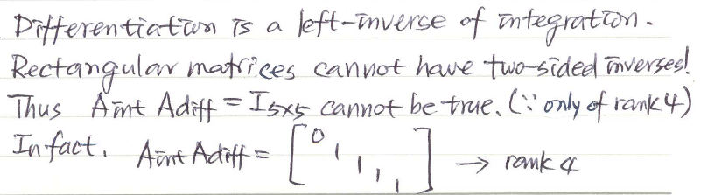

**Rotations Q, Projections P, and Reflections H**

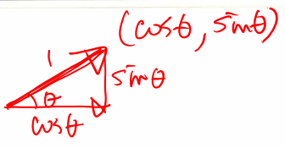 = [[c], [s]].

따라서 R은 [[c, -s], [s, c]]. P는 [[c^2, cs], [cs, s^2]].

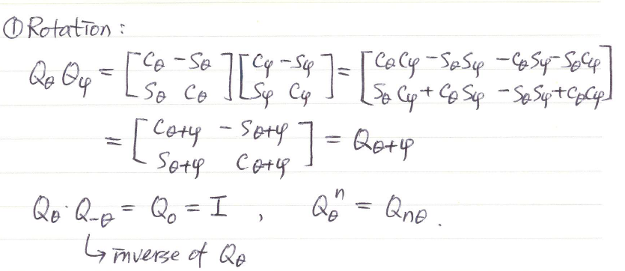

즉 로테이션 2번하면 더한거랑 같다는 의미, 로테이션하고 반대로 하면 제자리,

N번 돌리면 n곱한거랑 같음.

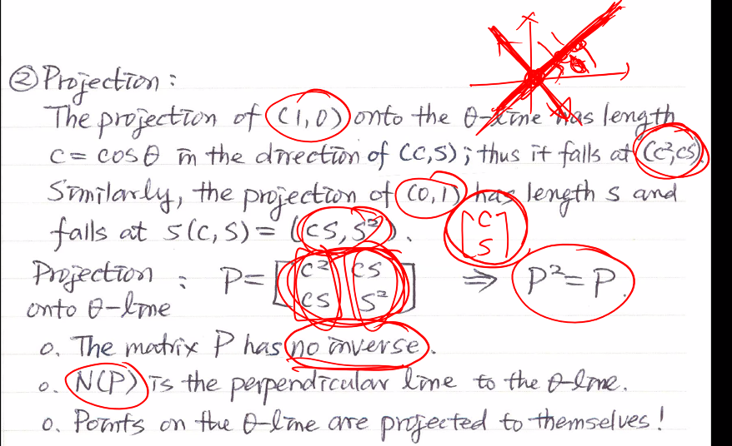

projection에서 한 번 하고 나면 되돌아 갈 수 없음(no inverse)

Nullspace N(P)는 기존 theta line의 수직선.

Theta line위의 점들은 자기 자신으로 projection 됨.

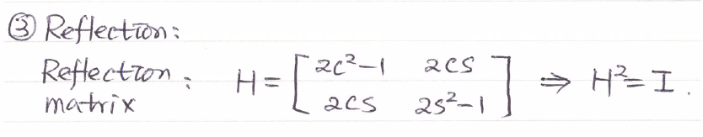

이거 식 유도 과정은 그림 보면서 해보면 됨.

HX = (2P-I)X

H^2 = I.

따라서 reflection은 자신을 inverse로 가짐 => H = H^-1.

H = 2P-I 에서 H^2 = 4P^2 – 4P + I. 여기서 P^2 = P이므로 H^2 = I.

**Dependence of Matrix Representation on the Basis**

Basis를 (c, s), (-s, c)로 잡았을 경우

1. 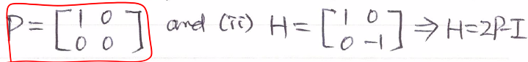
2. 하지만 Rotation은 변하지 않음. (돌리는 건 마찬가지).

일반적으로, basis를 바꾸게 되면 matrix는 S^-1AS로 바뀌게 됨.